  

**Contrat Doctoral**

**De Recherche**

Année 2016-2017

**Dossier de Candidature**

Le dossier de candidature doit être envoyé au format PDF par courrier électronique au secrétariat de l'Ecole doctorale et au format papier à l'adresse postale ci-dessous :

|  |  |
| --- | --- |
| **Ecole Doctorale Gay Lussac et Biosanté**  **4 Rue Michel Brunet Bât B27 Chimie**  **TSA 51106 – 86073 Poitiers cedex 9**  **Tél : 05.49.45.35.88**  **sabrina.biais@univ-poitiers.fr** | Dossier complet à retourner  à votre école doctorale de rattachement  **Avant le jeudi 26 mai 2016 à 12 h impérativement** |

**Notice information :**

Vous trouverez donc ci-joint tous les éléments nécessaires vous permettant de candidater à un contrat doctoral.

Le dossier complet est à retourner à votre école doctorale de rattachement avec l’avis de votre « futur » directeur de thèse et du directeur de laboratoire concerné.

**Si le résultat est positif, vous serez informé du résultat définitif par votre Ecole Doctorale.**

**Pièces à Joindre** :

* Une photocopie du dernier avis d’imposition
* Un CV détaillé
* Notes de Master 1 et 2
* Copie des diplômes ou attestation de réussite
* Justificatif de la position militaire ou Certificat Individuel de Participation à la Journée Défense et Citoyenneté ou JAPD
* RIB
* Copie de la carte vitale ou attestation Sécurité Sociale
* Copie du livret de famille
* Copie de la carte d’identité ou passeport
* Attestation de non-paiement du Supplément Familial de Traitement par l’employeur du conjoint, le cas échéant

Pour les candidats étrangers ne relevant pas de l’Union Européenne prévoir également

* Titre de séjour valide ou documents prouvant la démarche de demande d’obtention du titre de séjour

**Pour les candidats ne relevant pas de l’Union Européenne**

Pour l’obtention de votre titre de séjour merci de bien vouloir prendre contact avec le Service des Relations Internationales

Personne référente :

Valérie Soulard

[Valerie.soulard@univ-poitiers.fr](mailto:Valerie.soulard@univ-poitiers.fr)

05 49 45 42 66

**TOUT DOSSIER INCOMPLET OU PARVENU HORS DELAI NE SERA PAS EXAMINE**

**Cet acte de candidature ne constitue en rien une inscription en doctorat.**

**Les candidats retenus devront effectuer les formalités administratives d’usage auprès du service de scolarité de l’Université de Poitiers.**

**UNIVERSITE DE POITIERS**

**CAMPAGNE**

**CONTRAT DOCTORAL DE RECHERCHE 2016-2017**

1. **Qu’est ce qu’un contrat doctoral ? (Décret n°2009-464 du 23 avril 2009)**

* Le contrat doctoral est un contrat de 3 ans (36 mois).
* C’est un contrat à durée déterminée passé entre l’Université de Poitiers et un doctorant afin de lui permettre de réaliser les travaux de recherche de sa thèse.
* Le revenu mensuel minimal brut mensuel est de 1684.92 €
* Le revenu minimal brut mensuel est de 2024.70 € s’il inclut un service d’enseignement, de diffusion de l’information scientifique, de valorisation ou des missions d’expertise.

1. **Conditions pour postuler à un contrat doctoral.**

* Diplômes : Pour prétendre à un contrat doctoral, l’étudiant doit avoir obtenu un Master 2 ou un diplôme jugé équivalent
* Date d’effet : 1er octobre 2016
* Age : Aucune limite d’âge
* Nationalité : Pas de condition de nationalité

1. **Calendrier et procédure campagne Contrat Doctoral,**

**de l’Université de Poitiers 2016- 2017**

* Déclaration de candidature auprès du laboratoire et de l’Ecole Doctorale
* Dépôt du dossier de candidature auprès de l’Ecole Doctorale
* Examen et classement des dossiers par l’Ecole Doctorale
* Examen et classement des dossiers par le Conseil Scienfique de l’Université
* Décisions d’attribution par les organismes financeurs (Région Poitou-Charentes et de l’Université de Poitiers).
* Inscription administrative en thèse **avant le 15 septembre 2016 date impérative**

**CURSUS**

|  |  |  |  |
| --- | --- | --- | --- |
| **Diplômes** | **Intitulés et Mentions** | **Université / Ecole** | **Année** |
| BAC | Série : | Académie : |  |
| .................  .................  .................  .................  ................. | ...............................................................  ...............................................................  ...............................................................  ...............................................................  ...............................................................  Pour le Master Recherche ou le dernier diplôme, précisez le classement obtenu : ………………………….…………………………. | .....................................  .....................................  .....................................  .....................................  ..................................... | ............  ............  ............  ............  ............ |

**PRéSENTATION DU SUJET DE THèSE ET DE LA MéTHODOLOGIE ENVISAGéE**

*(Indiquer, éventuellement, les retombées économiques, industrielles ; l'intérêt régional, ...)*

....................................................................................................................................................

....................................................................................................................................................

....................................................................................................................................................

....................................................................................................................................................

...................................................................................................................................................

....................................................................................................................................................

....................................................................................................................................................

**AVIS DU DIRECTEUR DE THESE ET DU DIRECTEUR DE LABORATOIRE :**

....................................................................................................................................................

....................................................................................................................................................

....................................................................................................................................................

....................................................................................................................................................

**Nombre de thèses encadrées pour l’année en cours :** ............................

***Cadres* A et B *à remplir par l’Université ou l’organisme de recherche :***

**A**

**AVIS DE L'éCOLE DOCTORALE**

....................................................................................................................................................

....................................................................................................................................................

....................................................................................................................................................

....................................................................................................................................................

....................................................................................................................................................

....................................................................................................................................................

**B AVIS de la commission recherchE OU ÉQUIVALENT DE L’ÉTABLISSEMENT**

**OU DE L’ORGANISME DE RECHERCHE**

....................................................................................................................................................

....................................................................................................................................................

....................................................................................................................................................

....................................................................................................................................................

….................................................................................................................................................

**SITUATION SOCIALE DE L'Intéressé(E)**

Êtes-vous fiscalement déclaré(e) à titre personnel ? OUI  NON 

*Dans l'affirmative, joindre une photocopie du dernier avis d'imposition.*

Etes-vous rattaché(e) à un autre foyer fiscal ? OUI  NON 

*Dans l'affirmative, joindre une photocopie du dernier avis d'imposition de ce foyer.*

**AVEZ-VOUS DEJÀ OBTENU UNE BOURSE AU COURS DE VOS éTUDES SUPéRIEURES ?**

OUI  NON 

*Dans l'affirmative, indiquer le type de bourse et les années :*

|  |  |  |  |
| --- | --- | --- | --- |
| ***Organisme*** | ***Type de bourse*** | ***Montant*** | ***Année*** |
| ..............................................  ..............................................  .............................................. | .........................................  .........................................  ......................................... | ..........................  ..........................  .......................... | .....................  .....................  ..................... |

**ENGAGEMENT à CONTRIBUTION SOLIDAIRE :**

Le (la) bénéficiaire d’une aide régionale doit s’engager à mener, dans la durée de son contrat, une ou des actions dans le cadre de la solidarité citoyenne :

. soutien scolaire, tutorat 

. promotion des métiers de la recherche 

. veille scientifique pour une ou des entreprises 

. participation aux rencontres recherche-entreprises dans son domaine de recherche 

. autre (*préciser*) ……..……………….…………………….... 

*Préciser votre projet de contribution solidaire :*

…………………………………………………………………………………………………………

………………………………………………………………………………………………………………………………………………………………………………………………………………………………………………………………………………………………………………………………

**DéCLARATION SUR L'HONNEUR**

*Je soussigné(e) ......................................................................... certifie sur l'honneur l'exactitude des renseignements portés sur la présente demande.*

A ................................., le ............................

*(Signature de l'intéressé(e)*

*Informations :*

* : Philippe GRÉGOIRE 05.49.55.81.64 : ens.superieur@laregion-alpc.fr*

COMMISSION NATIONALE INFORMATIQUE ET LIBERTE

Les informations portées sur le présent questionnaire font l’objet d’un traitement informatisé. La loi du 6 janvier 1978 modifiée, et en particulier son article 40, accorde à l’usager un droit d’accès et de rectification sur les informations nominatives le concernant. Cette requête doit être transmise au correspondant Informatique et Liberté de la Région : cil@laregion-alpc.fr.



Pôle et axe de recherche concerné (voir annexe) : pôle n° : et axe n° :

Expliquez brièvement en quoi la thèse relève de l'axe concerné :

COMMISSION NATIONALE INFORMATIQUE ET LIBERTE Les informations portées sur le présent questionnaire font l’objet d’un traitement informatisé. La loi du 6 janvier 1978 modifiée, et en particulier son article 40, accorde à l’usager un droit d’accès et de rectification sur les informations nominatives le concernant. Cette requête doit être transmise au Correspondant Informatique et Liberté de la Région Poitou-Charentes : *cil@cr-poitou-charentes.fr*

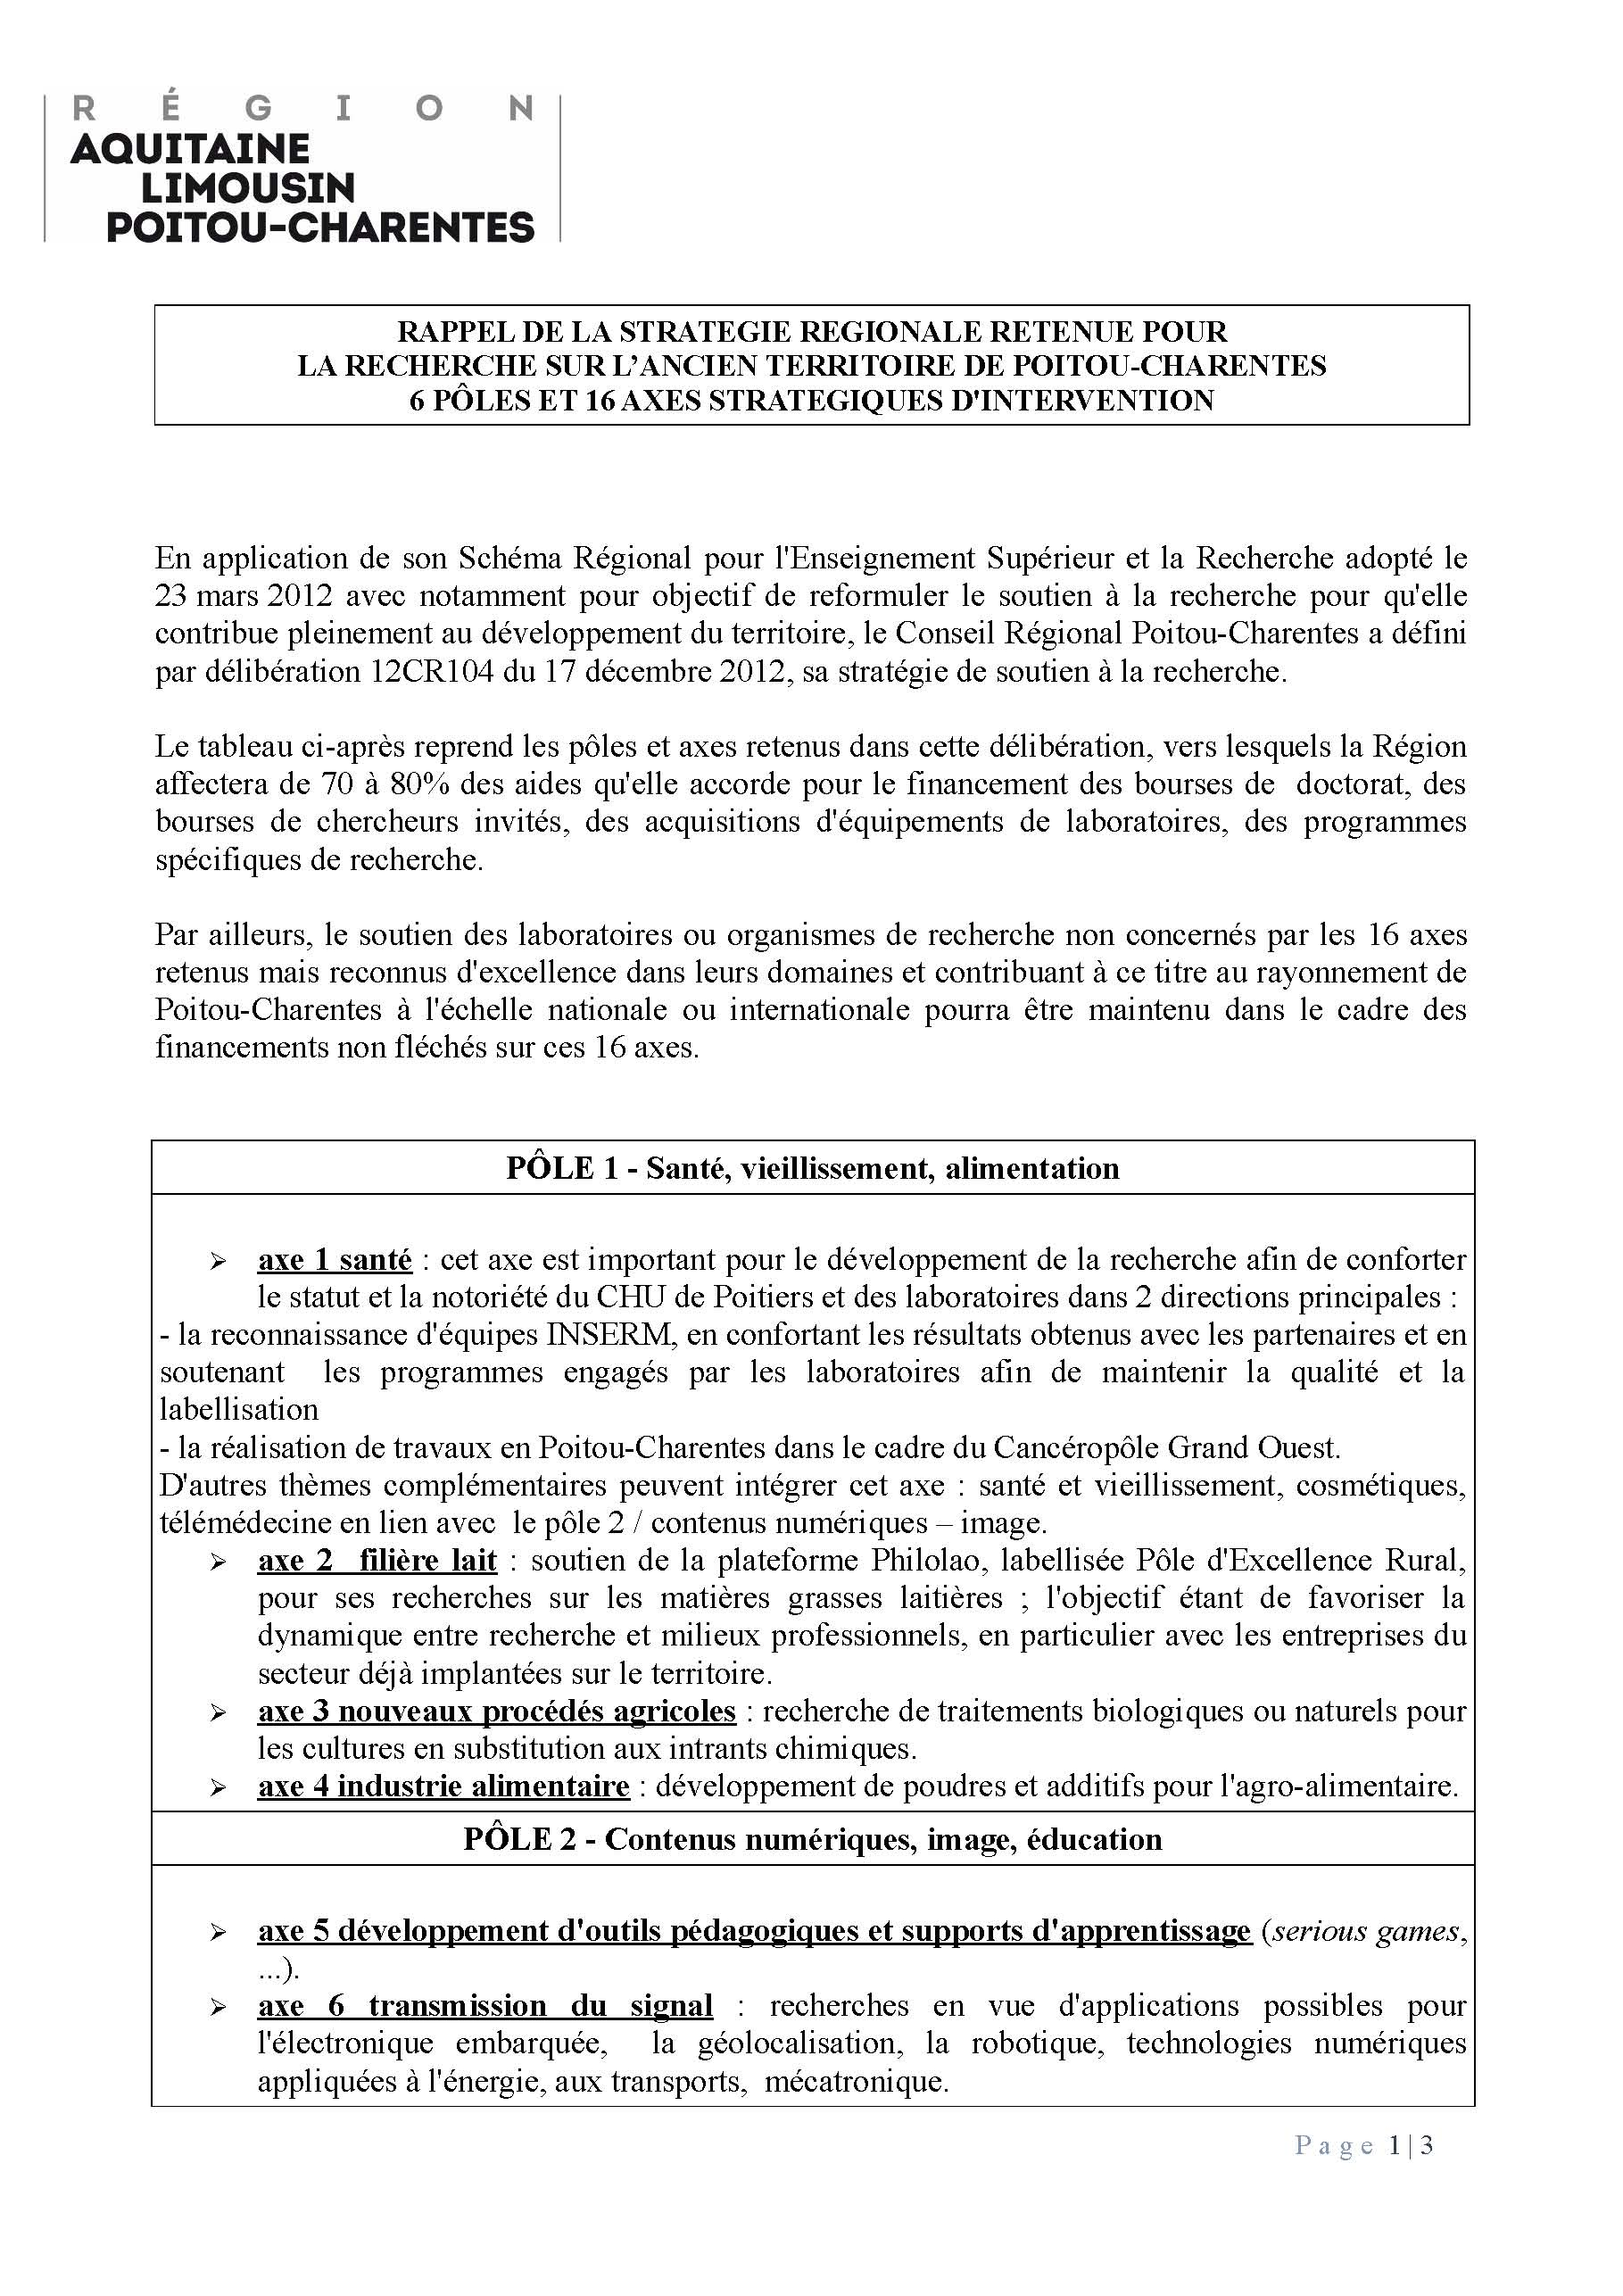

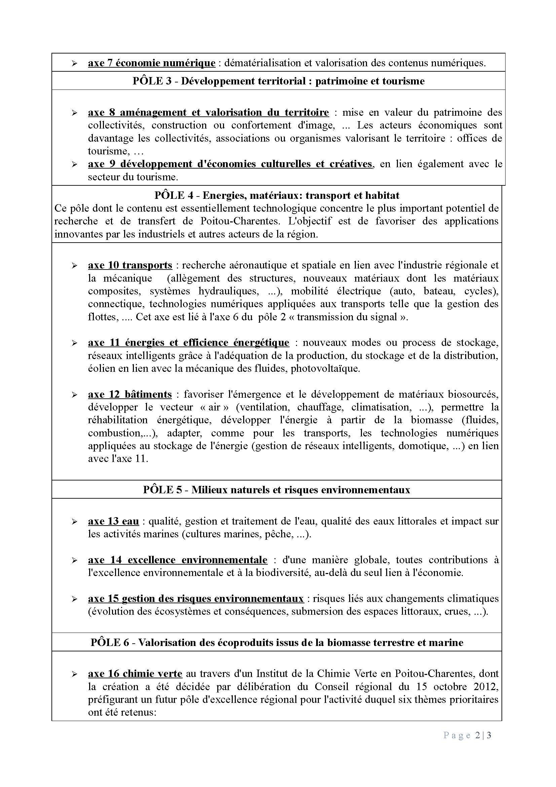



**fiche de renseignements DOCTORANT CONTRACTUEL**



**UFR -**

❒ Allocation region ❒ Allocation Ministere

|  |
| --- |
| ❒ mr - ❒ mme - ❒ mle  **NOM PATRONYMIQUE**prénoms _____________________  nom marital *__________________________________________*  date de naissance __________________ lieu de naissance  ______________________ PAYS  _______________  nationalité *____________*  **n° de sécurité sociale** *|__________________________________________|* clé  *|______|*  Etes-vous adhérent à la MGEN ? 🞎 oui 🞎 non ou autre mutuelle (à préciser) __________________  Etes-vous affilié à une caisse de retraite complémentaire ? 🞎 oui 🞎 non  Si oui, laquelle _________________________________________________  *________________________________________________________________________________________________________* adresse n° ___ rue ________________________________________________________________________  code postal ____________ ville _________________________  |__________________________|    pays _______________________ mél. :  ________________________________________________________________________________________________________  **situation de famille** ❒ marie(é) ❒ divorcé(e) ❒ veuf(ve)  ❒ vie maritale ❒ pacs  **)** **depuis le** ______________  ❒ célibataire ______________________________________________________________________________________ conjoint nom patronymique ____________________________ prénom _____________________  fonctionnaire 🞎 oui corps grade ___________________________  🞎 non profession ___________________  **enfants** nbre d’enfant(s) 🞎 dont à charge 🞎  nom prénom date de naissance situation (scolarise, salarie, autre)  *___________________ _______________ _____________________ _________________________*  *___________________ _______________ _____________________ _________________________*  *___________________ _______________ ____________________ _________________________*  *___________________ _______________ ____________________ __________________________*  Le cas echéant, qui perçoit actuellement : - Le supplement familial de traitement (SFT) :  🞎 vous-même ou 🞎 votre conjoint(e)  **Pour le S.F.T joindre obligatoirement une attestation de non-paiement de l’EMPLOYEUR DU CONJOINT** |
|  |
|  |

|  |  |
| --- | --- |
| **personnel titulaire ou stagiaire** | **agent non titulaire** |
| Statut Date d’entrée dans la fonction publique : _________  Corps : ____________  🞎 titulaire 🞎 stagiaire  depuis le __________ en qualité de ___________  Date d’entrée dans le corps actuel __________  Mode d’entrée dans le corps actuel  concours 🞎 interne 🞎 externe  **grade** __________________ **Echelon** _______  Date du dernier changement d’échelon __________  **affectation A LA RENTRÉE**  COMPOSANTE ___________________ Quotité _____  **NUMEN** : _______________________    **Section cnu**__________  **Discipline 2nd degré** ____________ | position actuelle[salarié(e) - chômage....] ____________________________________________________________________________________________________________________________________________________________________________  emplois précédents  ___________________________________________  ___________________________________________  ___________________________________________ |
| Situation antérieure 2014-2015 | |
| Etudiant : 🞎 oui 🞎 non Salarié : 🞎 oui 🞎 non  Etablissement : Fonctions :  Etablissement | |
| **diplôme(s)** lieu(x) et année(s) d’obtention  _________________________ _______________ année ________________  _________________________ _______________ année ________________  _________________________ _______________ année ________________  _________________________ _______________ année ________________  - Habilitation à Diriger des Recherches OUI 🞎 NON 🞎 date et lieu d’obtention _________________________  **situation militaire**  🞎 accompli du ______________ au _________________    🞎 exempté 🞎 dispense 🞎 reforme    **(*)** cooperation, engage volontaire, période de guerre, volontaire formateur informatique, service national actif, objecteur de  conscience, service civil, volontaire aide technique, rdv citoyen, volontariat civil.  __________________________________________________________________________________________________________________________________________  **A** _______________________ **le** _____________________________  signature de l’intéressé(e), | |